Ciclo: Xavier Dolan: dirige “Yo maté a mi madre”
Un drama sobre la relación entre un adolescente gay y su madre.

Hiperak/ Guadalajara
Andrea Martín del Campo

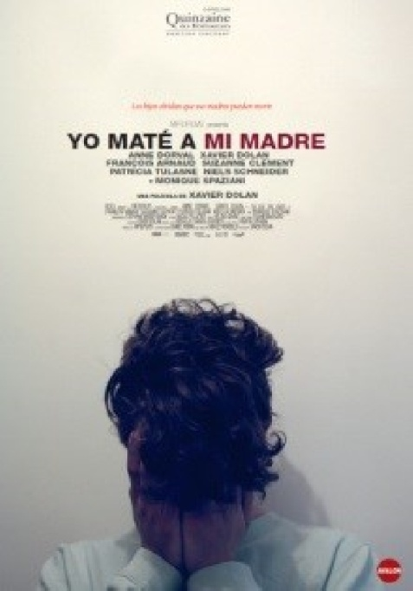
Desde el pasado 9 al 12 de Junio en la Muestra internacional de cine numero 56 se exhibieron 3 películas que Xavier Dolan, un joven actor de 20 años, escribió y dirigió eh incluso protagonizó dos de estas.
Entre los diecisiete y los diecinueve años, crea un salvaje collage personal que mezcla humor, crueldad y precisos registros cotidianos.
“J’ai tué ma mère”, conocida en español con el nombre de “Yo maté a mi madre”, se proyecto el pasado 9 y 10 de junio en la sala de cineforo. Hubo tres funciones: a las 16:00, 18:00 y 20:00 hrs.
Al lugar asistieron 30 espectadores, quienes fueron llegando por lo general de forma individual.
La película dio inicio a la hora el horario lo decía, ni un minuto antes, ni un minuto después.
Cuenta la historia de Hubert Minel, un adolescente que, mientras comienza a descubrir su homosexualidad, se plantea situaciones tan diferentes como el irse de su casa o incluso acabar con la vida de su madre. Se trata de la primera película del director Xavier Dolan, rodada cuando tenía 19 años, por lo que muchos coinciden en que tiene un alto componente autobiográfico.
El título refleja el impulso primario que caracteriza a toda la película. “Yo maté a mi madre” retrata a un dúo disfuncional y algo perverso formado por un adolescente ávido de libertad, descubrimientos artísticos y encuentros amorosos; y su madre, un ser irritante y monstruoso a los ojos del hijo.
La historia es de un chico sensible y algo mimado que desarrolla un odio irracional hacia su progenitora a la que había adorado en la infancia. Sencillo y emocionante, el filme mostraba lo duro que puede ser la adolescencia para alguien que se sabe diferente y lo demuestra rebelándose contra una mujer que le ha tenido que cuidar sin la compañía de un marido.
La mera presencia física de los dos protagonistas implica confrontación, la palabra se convierte rápidamente en grito, cada tema plantea un problema y genera una serie de enfrentamientos hirientes. La clave del conflicto está en su repetición sin principio ni fin. Dolan filma la violencia de la relación hasta el agotamiento, al compás de los desayunos y las sesiones de tele por la noche, explorando todas las formas y ramificaciones posibles que incluyen una buena dosis de humor cáustico.
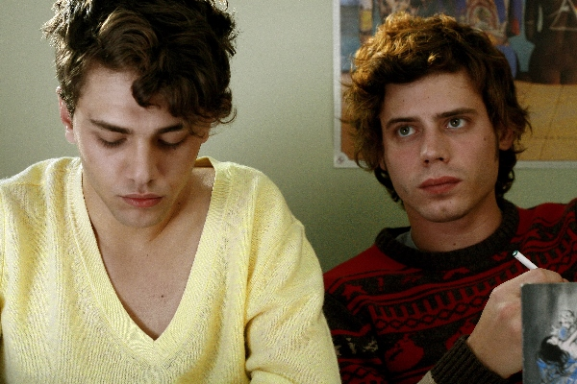
Dolan, que interpreta estupendamente al adolescente protagonista, triunfa cuando simplemente se limita a contarnos la historia sin muchos adornos. Sus creíbles diálogos y unos estupendos actores logran que nos interesemos por este chico que ya ha encontrado su identidad como homosexual, ha desarrollado un extraño rechazo a su madre y encuentra el apoyo de una de sus profesoras.
Las distintas capas de la narración disponen un tratamiento visual particular, el desarrollo del relato se entrecruza con secuencias subjetivas, pequeños planos abstractos, flash-backs, sueños y fantasmas. Las citas y referencias inundan la película: la maravillosa escena de dripping al ritmo de rock electrónico es un homenaje no disimulado a Jackson Pollock, las visualizaciones llenas de excesos de la madre o el primer plano del tubo de kétchup con un horrible mural de fondo remiten sin duda al pop art, y las secuencias musicales con los personajes de espalda y en cámara lenta tienen un aire al último Gus Van Sant. Las cartas y los mensajes sobreimpresos en la pantalla le otorgan una dinámica original al relato, pero no sucede lo mismo cuando se trata de simples citas. El dispositivo de cámara-confesión en blanco y negro con el cual el protagonista se auto filma resulta un poco inútil. Pero estas pequeñas reservas son en realidad el reverso de una audacia furiosa y de un despliegue creativo alejado de la impostura, que son fieles a la edad del director. El deseo de ser único convive con las múltiples influencias y genera una bienvenida mezcla de lucidez e ingenuidad.
Por otra parte, la cinta deja ya fijados algunos rasgos de estilo del realizador canadiense. El joven director muestra ya en esta primera obra su interés por los personajes dedicados al arte, las historias melodramáticas, las bandas sonoras llenas de canciones pop y las relaciones materno filiales.
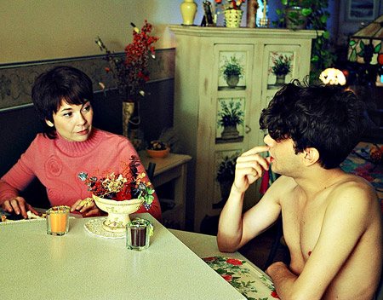
Podemos encontrarnos a intérpretes que se convertirán en casi imprescindibles en las obras de Dolan, como Niels Schneider, Anne Dorval, Suzanne Clément e incluso el mismo director haciendo puesta en cámara.
Sin llegar al nivel de “Laurence Anyways”, “Yo mate a mi madre” es un debut muy interesante que se sitúa por encima de su siguiente película, “Los amores imaginarios”.

Con tres premios en el festival de Cannes y ovaciones varias, J'ai tué ma mère se convierte en una película pequeña, diferente y de culto para los nuevos realizadores del cine.

El GIFF celebrará su edición 17
*Más 162 películas conforman la programación del GIFF
Fuente: IMCINE
Hiperak/ Guadalajara
Andrea Martín del Campo

Con una oferta de más de 162 películas entre largometrajes, documentales, cortos y filmes de animación, el Festival Internacional de Cine Guanajuato (GIFF) celebrará su edición 17, del 25 al 29 de julio en San Miguel Allende para continuar del 30 de julio al 3 de agosto en Guanajuato Capital.
En conferencia de prensa, Sarah Hoch calificó de ecléctica la edición 17 del GIFF, sobre todo por su diversidad de temas importantes para el cine nacional y el futuro del audiovisual, no sólo en México sino a nivel internacional.
Jorge Sánchez Sosa, Director General del Instituto Mexicano de Cinematografía (IMCINE), destacó que el GIFF inició en 1998 convocando a los jóvenes realizadores de cortometrajes y ha logrado transformarse en un lugar clave para la comunidad cinematográfica mexicana y, especialmente, para el IMCINE.
“Hemos tenido encuentros bilaterales de gran provecho en términos de intercambio y aprendizaje”, mencionó Sánchez Sosa, tras recordar que el año pasado este encuentro se dio con Colombia y ahora será con Polonia, “y, para sorpresa nuestra, al investigar las relaciones entre México y Polonia en el terreno cinematográfico son especialmente fructíferas. Recuerdo que desde los años 50 había una relación especial de los cineastas mexicanos que se formaban en la escuela de Lodz”.
En la sección de Óperas primas mexicanas fueron seleccionadas las cintas Los hámsters, de Gilberto González Penilla; Las horas contigo, de Catalina Aguilar Mastretta; Los Angeles, de Damian John Harper; Los bañistas, de Max Zunino; Edén, de Elise DuRant; y Todos están muertos, de Beatriz Sanchis.
Por sexta ocasión se realizará el Rally Universitario GIFF donde participarán 8 equipos de distintas universidades del país, y un equipo de Polonia, los cuales tienen como reto producir un cortometraje en 48 horas.
Te invitamos a que asistas al evento y participes. Las convocatorias están abiertas.
En el cine lo más importante es el contenido
*“La técnica no significa nada, porque en el contenido está el compromiso, qué y por qué quiero contar algo”.
Fuente: IMCINE
Hiperak/ Guadalajara
Andrea Martín del Campo

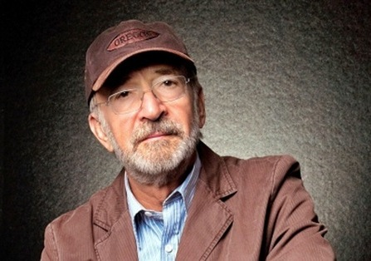
Como una forma de honrar la memoria del escritor José Revueltas. El director Felipe Cazals y el crítico de cine Leonardo García Tsao participaron en una charla en la que destacaron la trascendencia del autor y su relación con el cine a través de más de 40 guiones que realizó.
El director Felipe Cazals compartió la experiencia que tuvo al llevar a la pantalla la novela escrita por Revueltas y adaptada al cine por José Agustín, El Apando.
Felipe Cazals

Si bien en los años setenta Felipe Cazals entregó un tríptico fílmico con películas de alto contenido social como Las poquianchis y Canoa.
“Se tratan de preocupaciones legítimas, la clave está en que tu punto de vista crítico esté dentro de la obra fílmica, hables de lo que hables debes responsabilizarte de lo que piensas”, expresó el realizador.
En su opinión, más allá de la técnica, porque ésta se modifica al paso del tiempo y de los cambios tecnológicos, lo más importante para el cine es el contenido. “la técnica no significa nada, porque en el contenido está el compromiso, qué y por qué quiero contar algo”.
Felipe Cazals dijo que si es importante estudiar cine, “en la medida de que estudias unos dos meses, con eso ya aprendiste lo que tienes que aprender. Lo que deben hacer es filmar todo el día, todo lo que ocurre en este país y en cualquier género. Lo único que no se puede es mentir, porque a la cámara no la engañas”.
Aunque en varias etapas de su vida ha hablado del retiro, Felipe Cazals aseguró que eso nunca lo hará “porque de esto vivo”.
“I Hate Love” el segundo largometraje de Humberto Hinojosa
* Hinojosa decidió explorar con su segundo largometraje la fuerza del primer enamoramiento
Fuente: IMCINE
Hiperak/ Guadalajara
Andrea Martín del Campo

Desde que filmaba su primer largometraje, Humberto Hinojosa tenía el ánimo de explorar la fortaleza del primer amor y cómo este puede ser un agente transformador en la vida adolescente.
Así que decidió en su segunda película, I Hate Love, apostarle a cómo se enamoran los jóvenes por vez primera y los conflictos entre amigos, la idea era “rescatar esa frescura e inocencia, donde no eres consciente de nada, simplemente te dejas ir”.
Con la producción de Tigre Pictures y el apoyo del Instituto Mexicano de Cinematografía (IMCINE), a través de los recursos de Eficine 226, I Hate Love fue filmada durante cinco semanas.
La película narra la vida de Robo, un joven que queda sordo en un accidente en la playa, luego conoce a Eve, una adolescente estadounidense que ha intentado suicidarse varias veces. Ambos encontrarán en el primer amor la posibilidad de reinventarse y encontrar una solución a sus conflictos existenciales.
Para escribir el guión, Hinojosa recuerda que se puso a investigar sobre la pérdida audioneuronal, un padecimiento que se genera a partir de un evento traumático, como un accidente, por el cual la gente puede quedar sorda o ciega temporalmente. “La idea me pareció interesante, por eso decidimos que el personaje sufriera de ese síndrome y cuando empieza a enamorarse se va curando”.
Tanto Oveja negra como I Hate Love parecen que sus historias están construidas a partir de la tragedia, al respecto el realizador comenta que su adolescencia estuvo marcada por las pérdidas, “cuando eres chavo estos episodios te marcan y ya no eres el mismo. Por eso, para mi segunda película me era importante compartir la idea de hay que ser conscientes y disfrutar lo que se tiene hoy”.

Musa y sus exposiciones

En el museo de las artes “musa” se encuentran diversas exposiciones.

Hiperak/ Guadalajara
Andrea Martín del Campo

“El carnaval de las edades del hombre” de Oscar Zamarripa inauguró el 8 de mayo de 2014 a las 20:30 horas y es una exposición de esculturas.
La distorsión y las relaciones espaciales que definen la figura son recursos formales utilizados por el artista, con la cadencia de la túnica entre texturas rugosas materiales de alta contundencia en metales fundidos y formas que precisan el medio y elemento de expresión cabalístico mágico.

“Entre la permanencia y lo transitorio” es otra de las exposiciones que se encuentran en este lugar.
La reinterpretación colección musa inauguró el 10 de abril 2014 20:30 horas.
En una selección de 39 piezas en las que se incluye obra de las últimas adquisiciones como de su acervo inicial, de disciplinas pictórica, escultórica y fotográfica, de formatos y técnicas variables en las que se manifiesta la diversidad de su acervo, en una secuencia ordenada que da cuenta del rigor estético de sus creadores.
34 Artistas con disciplinas diversas en las que se incluyen 5 de nueva adquisición.

“La Colección del MUSA”
En 1994 se empezó a formar la Colección Permanente del Museo de las Artes, en esta selección se reunió obra de diversos artistas jaliscienses. Javier Arévalo, Juan José Ávila “Kraeppellin”, Davis Birks, Carmen Bordes, Javier Campos Cabello, Alejandro Colunga, León Chávez Texeiro, Fernando de la Mora, Domitila Domínguez, Ernesto Flores, José Fors, Gil Garea, Judith Gutiérrez, Marcos Huerta, Miguel Ángel López Medina, Gabriel Mariscal, Jorge Martínez, Lucía Maya, Diego Medina Rosas, Samuel Meléndrez, Rubén Méndez, Héctor Navarro, Paul Nevín, Martha Pacheco, Antonio Ramírez Chávez, Roberto Rébora, Enrique Rico, Salvador Rodríguez, Jaime Tafoya, Ramiro Torreblanca, Luis Valsoto, Ismael Vargas, Carlos Vargas Pons, Benito Zamora.
Posteriormente se han sumado más piezas y se ha ampliado el espectro que abarca la Colección se han sumado obras de Manuel Álvarez Bravo, Lorenza Aranguren, Tomás Coffeen, Estanislao Contreras, Santino Escatel, Cornelio García, Sergio Garval, Esthela Hussong, Mario Martín del Campo, Francisco Morales, Dolores Ortiz, Gustavo Pérez, Ricardo Pinto, Georgina Quintana, Francisco Rodríguez “Caracalla” y Rafael Zamarripa.
Actualmente la Colección del Museo de las Artes cuenta con 111 piezas y es por este motivo que se recurre a hacer propuestas curatoriales con reinterpretaciones de la Colección, este es el caso de Entre la Permanencia y lo Transitorio. En esta muestra se presentan obras de 35 artistas con 39 piezas en total.

“Colección 1”
Murales
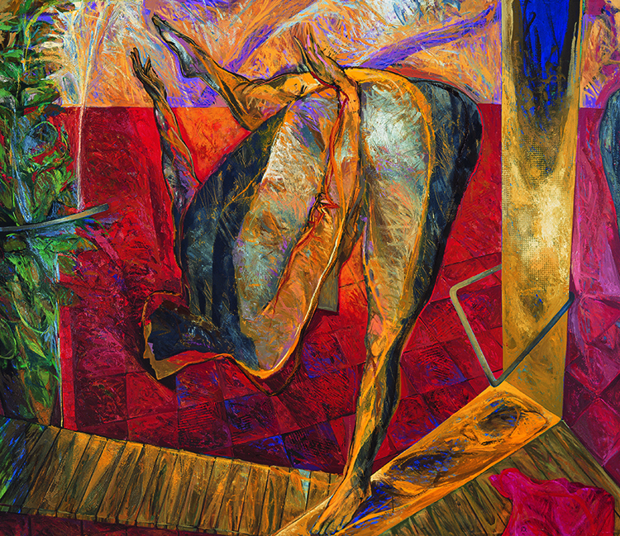
El Paraninfo alberga dos de las más importantes obras del muralista mexicano José Clemente Orozco, realizadas en 1936, cuando el maestro contaba ya con una madurez artística importante, por lo que los frescos poseen un enorme valor.
El hombre creador y rebelde —plasmado en la cúpula del recinto—, y El pueblo y sus falsos líderes, son los títulos de las piezas de una gran belleza estética que, además, revelan temáticamente la vocación cultural y humanista de la Universidad de Guadalajara, por una parte, y por la otra, la visión crítica de Orozco acerca de la realidad histórica nacional y universal.

“Colección 2”

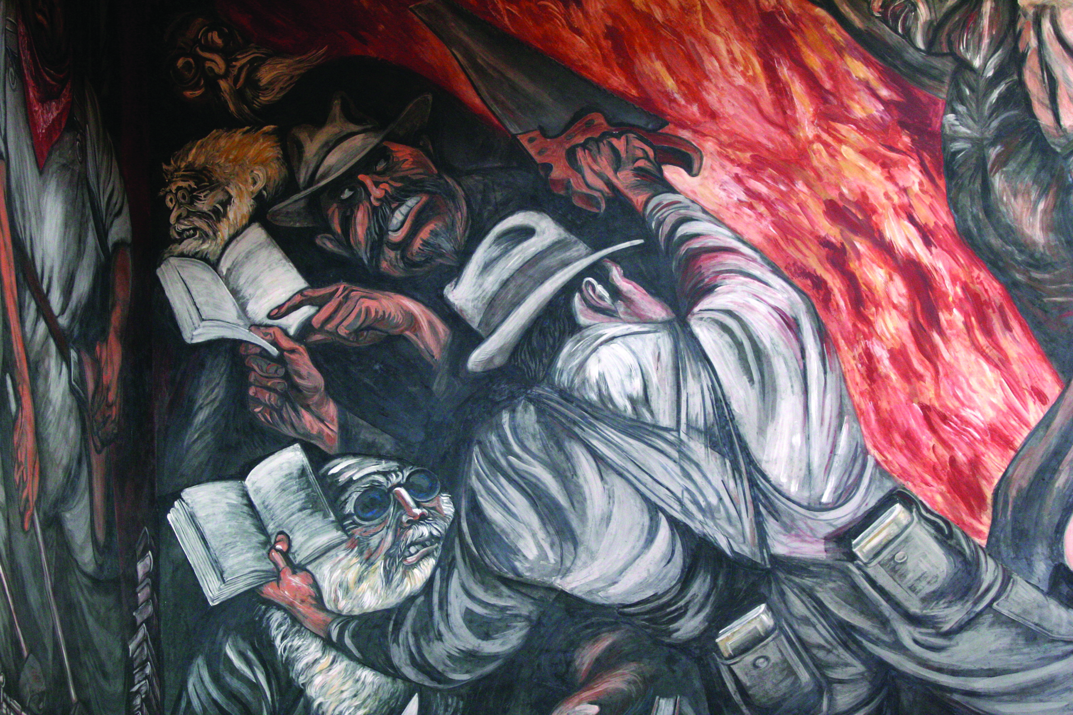
De Javier Arévalo

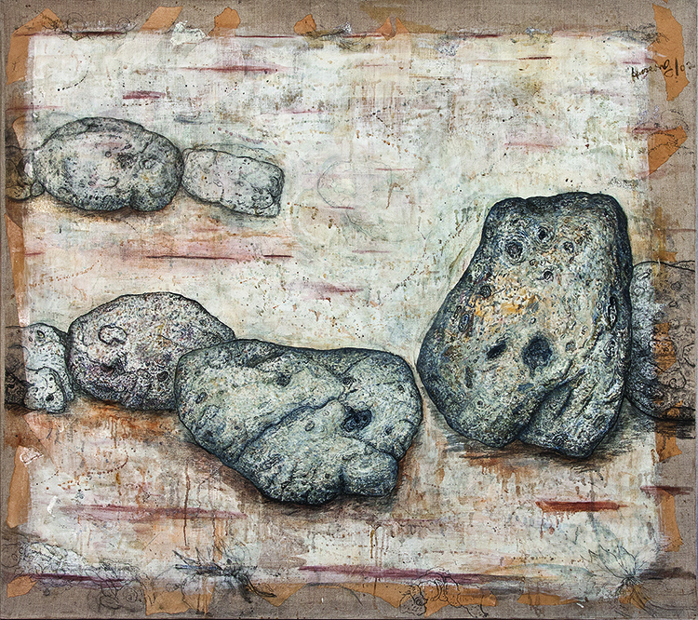
39 piezas de 35 artistas, entre pinturas, dibujos y esculturas; fueron el cimiento de un acervo que ha ido aumentando paulatinamente.

“Colección 3”
La colección itinerante es conformada por diferentes obras las cuales fueron donadas por diversos artistas y personalidades; entre ellos podemos encontrar a Lucia Maya con su obra “La Torre de Babel”; Jaime Tafoya con “Las Luciérnagas” entre muchos otros más.
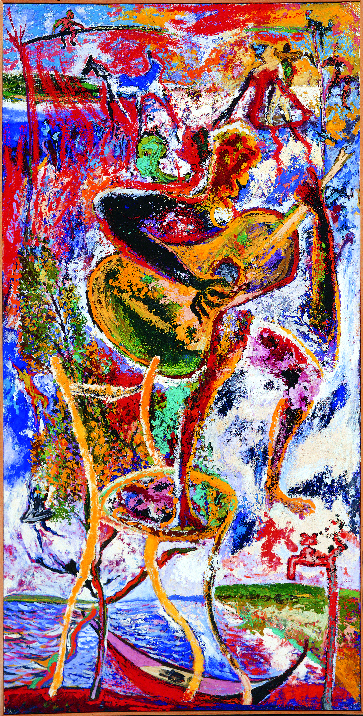

Puedes visitar el museo y disfrutar de sus exposiciones de Martes a domingo de 10:00-18:00 horas.
En Av Juárez 975, Centro, 44100 Guadalajara, Jalisco.

